00836《家畜解剖基础》课程导学方案
马天珍
同学们好，我是榆林市电大你的辅导老师，现在我把2020年秋季00836《家畜解剖基础》课程学习方法给同学们介绍一下，大家可根据我的详细截图指导进行学习。请大家认真观看导学方案，早日完成学习任务和作业。
《家畜解剖基础》这门课是国家开放大学“一村一名大学生计划”畜牧、畜牧兽医专业（专科）的专业基础课程，也适用于动物生产类各专业。本课程开设一学期，课内学时90学时（其中实验18学时），共5学分。
本课程是以牛、羊、马、猪和家禽为主要对象，借助解剖器械（解剖刀、解剖剪和锯），以切割、分离的方法，通过肉眼、放大镜和解剖显微镜来观察正常动物有机体各内脏器官的形态、结构、位置关系以及色泽的科学。其目的是为进一步深入研究畜体的生命活动和生理机能，从而对家畜进行合理的饲养、管理，有效地控制家畜繁殖、发育和生长。

- 平台登录方法
1、登录国家开放大学网站，网址：http://www.ouchn.cn/ ，进入主页后，然后选择“学生登录”
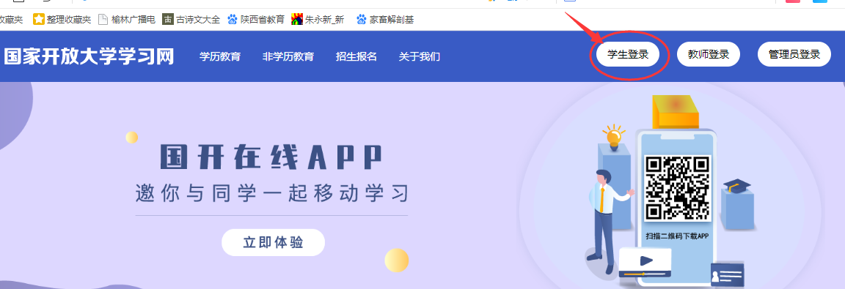
2、在“学生登录”界面输入用户名、密码和验证码。用户名是自己的13位学号，密码是自己的8位出生年月日。

3、进入自己的学习平台网页，点击你准备学习课程旁边的“进入课程”，及可开始对该课程的学习和完成形成性考核任务。
二、课程考核方式及学习方法
（一）考核方式
1. 考核方式及计分方法
本课程考核采用形成性考核与终结性考试相结合的方式。形成性考核占课程综合成 绩的 50%，终结性考试占课程综合成绩的 50%。课程考核成绩统一采用百分制，即形成性考核、终结性考试、课程综合成绩均采用百分制。课程综合成绩达到 60 分及以上（及 格），可获得本课程相应学分。
2.形成性考核任务的形式及计分方法
本课程的形成性考核满分 100 分，占课程总成绩的 50%，由阶段作业共 4 次，每 次 25 分，共计 100 分。
3. 考试方式及计分方法
闭卷，卷面成绩 100 分，占课程总成绩 50％。
4. 考试时限
90 分钟。
- 学习方法
动物解剖学是畜牧兽医专业的专业基础课。学习本课程应持如下四个基本观点：
1．形态与功能统一的观点
动物体的各个器官都有其固有的功能。形态结构是一个器官完成功能活动的物质基础，反之，功能的变化又影响该器官形态结构的发展。因此，形态与功能是相互依存又相互影响的。
2．局部与整体统一的观点
动物体是一个完整的有机体，任何器官系统都是有机体不可分割的组成部分，局部可以影响整体，整体也可以影响局部。学习本课程我们应该从整体的角度来理解局部，认识局部，以建立局部与整体统一的概念。
3．发生发展的观点
学习动物解剖学应该运用发生发展的观点，了解动物体由低级到高级，由简单到复杂的演化过程，从而进一步认识动物的形态结构。这样使分散的、孤立的器官形态描述成为有规律性的、更加接近事物内在本质的科学知识。
4．理论联系实际的观点
理论联系实际的观点来观察和研究动物体的形态结构，并且要运用科学的逻辑思维，在分析的基础上进行归纳综合，以其达到整体地、全面地掌握和认识动物体各部的形态结构特征的目的。
2如果你在学习过程中遇到了问题：
（1）自助答疑：去“常见问题”搜索你关注的问题；
（2）论坛答疑：去“交流讨论”区发帖，向学习伙伴们和老师求助；
- （3）人工答疑：我们有专业的教学团队为你提供学习支持服务。当学习中遇到问题时，去“教师团队”向老师求助，或直接通过课程首页“我要提问”中找到主持教师、辅导老师等的电话或邮箱，向他们寻求帮助。
三、进入自己的学习平台网页，选择“家畜解剖基础”，点击“进入学习”。

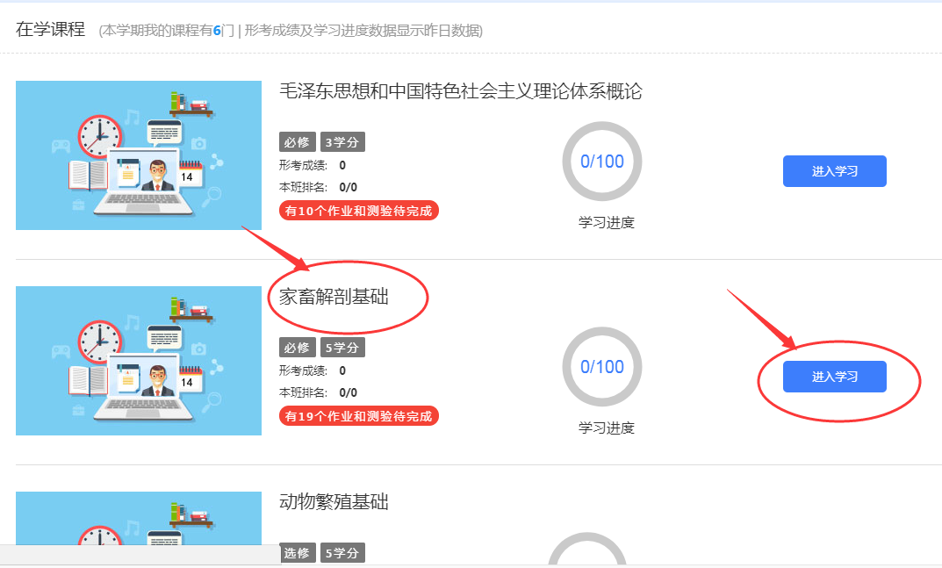
四、进入学习后，点击“形考任务”，依次完成形成性考核一、形成性考核二、形成性考核三、形成性考核四这四次形考任务。
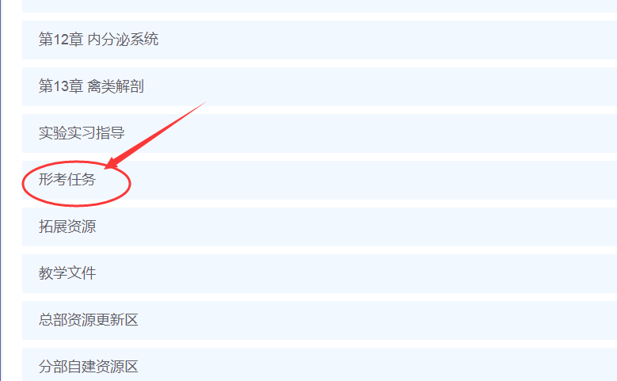
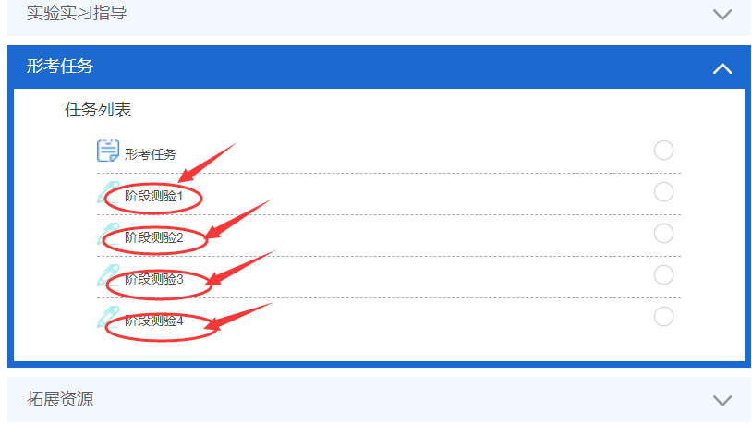
例如：打开形考任务一，依次完成页面的所列题目。
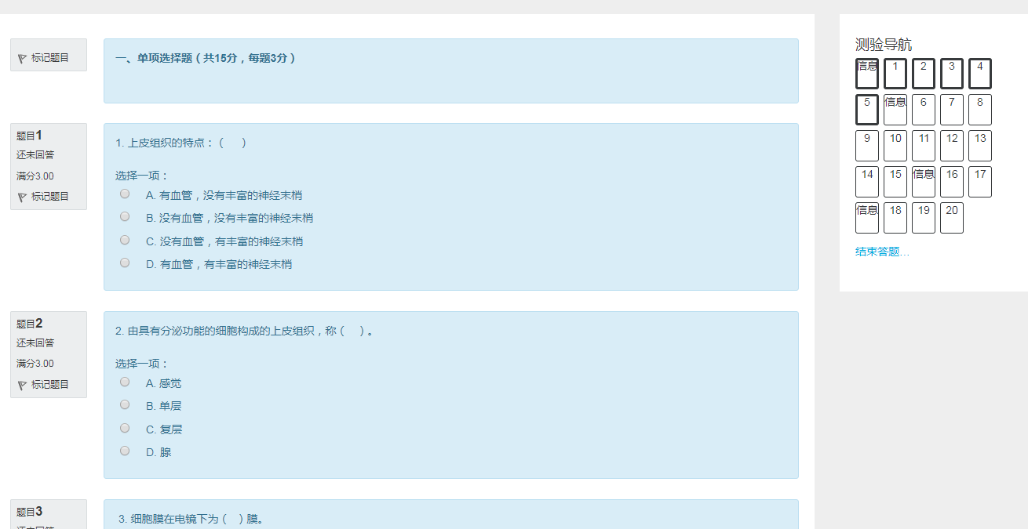
五、每次完成形考任务，点击页面下方的“结束答题”，然后提交所有答案并结束。
温馨提示：
1、查找形成性考核参考答案：可打开“榆林广播电视大学”网站主页：www.ylrtvu.cn/在教学服务栏点击“导学助学”。
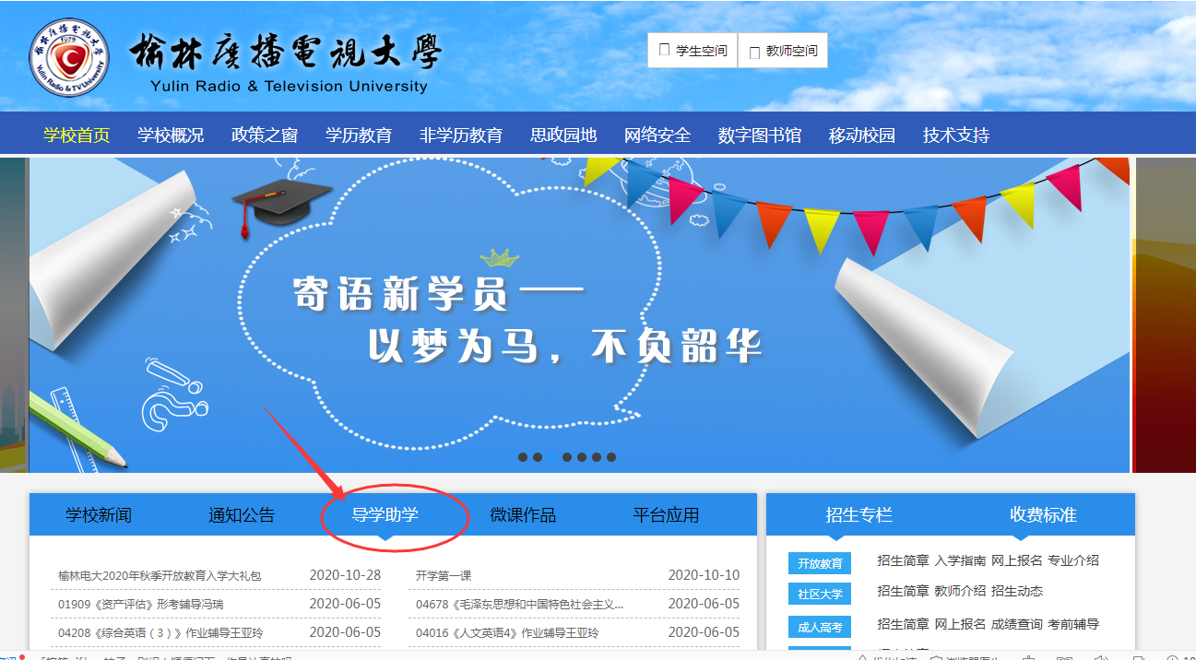
2、在“导学助学”的“2020秋导学方案、2020秋助学辅导” 栏目里，有本学期每门课程的“导学方案” 和“形考辅导（形成性考核作业参考答案）” 。在搜索栏中输入课程名称或课程代码，即可找到相关课程的形考作业参考答案。
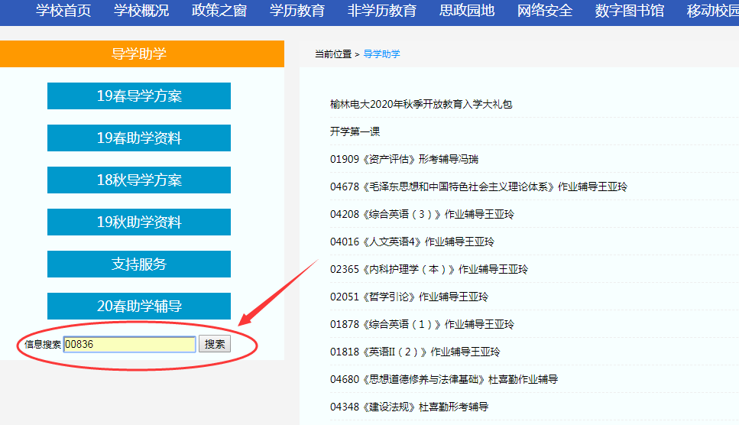
四、论坛发帖方法及要求
国开网讨论区发贴子操作步骤
- 1、同上，登录国家开放大学网站，网址：http://www.ouchn.cn/ ，进入自己主页后，点击相关课程后面的“进入课程”，出现如下界面，点击“学习论坛”。
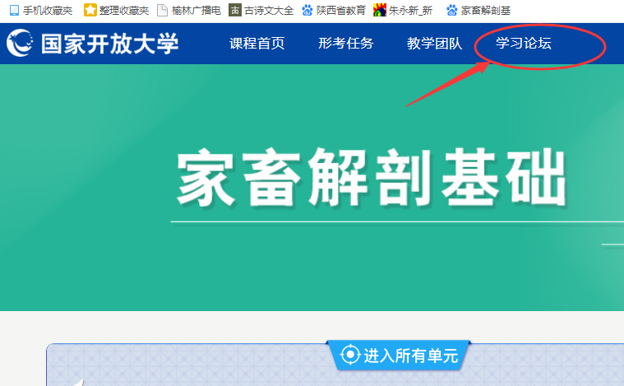
2、点击“进入讨论”，进入课程讨论页面
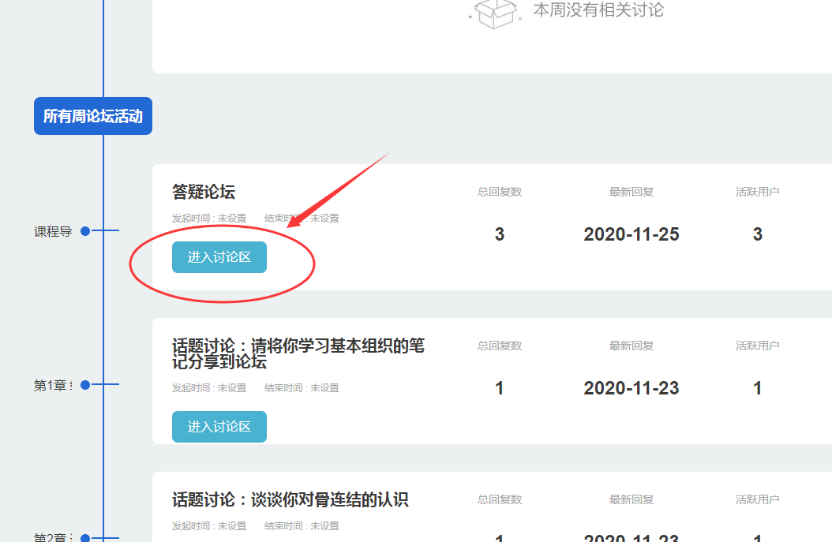
3、点击“进入讨论区”后，再点击“开启一个新话题”。
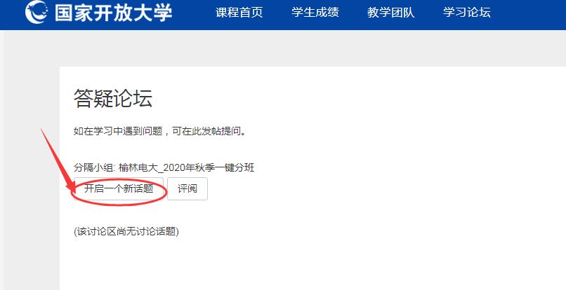
4、在主题中输入你要提问的问题，在正文处填写问题内容，最后点击“发到讨论区”即可完成发贴子。
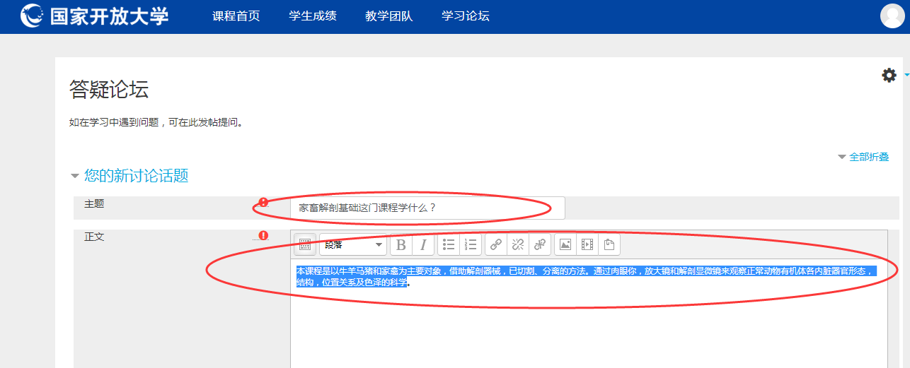
六、任课教师联系方式：
辅导教师：马天珍
电 话：18691554984
QQ号：546806784
邮箱：546806784@qq.com
祝大家学习愉快！

